VELIKO NAM JE ZADOVOLJSTVO POZVATI VAS DA SUDJELUJETE NA BICIKLISTIČKOM TJEDNU U TROGIRU.

- START MEĐUNARODNE BICIKLISTIČKE UTRKE - TOUR OF CROATIA - U SRIJEDU, 19.04.2017. U 13:40 SATI NA TROGIRSKOJ RIVI.

- SUDJELUJE 20 EKIPA, PREKO 150 VRHUNSKIH BICIKLISTA IZ CIJELOG SVIJETA.

- BICIKLISTI ĆE VOZITI OKO STARE GRADSKE JEZGRE, ČIOVSKIM MOSTOM, PREMA OKRUGU, ŽEDNOM, ARBANIJI, NATRAG PREMA TROGIRU.

- UTRKU ĆE PRENOSITI OKO 180 TELEVIZIJSKIH EKIPA IZ CIJELOG SVIJETA I KAO TAKVA BITI ĆE JEDINSTVENA PROMOCIJA GRADA TROGIRA.

- TOM PRIGODOM UPRILIČIT ĆEMO SNIMAK STOLJETNE FOTOGRAFIJE NA RIVI.

…………………………………………………………………………………………………...
- TJEDAN ĆEMO ZAVRŠITI NAŠOM TROGIRSKOM UTRKOM „TWO ISLANDS ON TWO WHEELS“ U NEDJELJU 23.04.2017. SA STARTOM NA TROGIRSKOJ RIVI U 13:00 SATI.

- ZAVRŠNA FEŠTA SA PODJELOM NAGRADA I BOGATOM LUTRIJOM ODRŽATI ĆE SE U 17:00 SATI NA GLAVNOM GRADSKOM TRGU.
S RADOŠĆU OČEKUJEMO VAŠ DOLAZAK!!
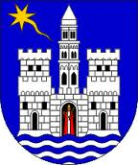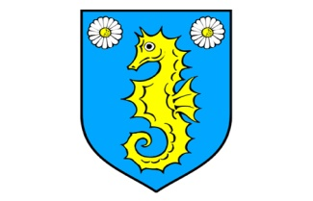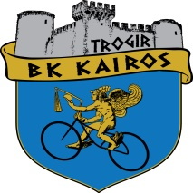
GRAD TROGIR OPĆINA OKRUG BICIKLISTIČKI KLUB KAIROS

